- Realizar el acompañamiento y cubrimiento de las actividades de tipo comunicacionales que le sean asignadas por el área de comunicaciones del municipio de Armenia.

Jardín botánico con grupo Cuidando con Amor

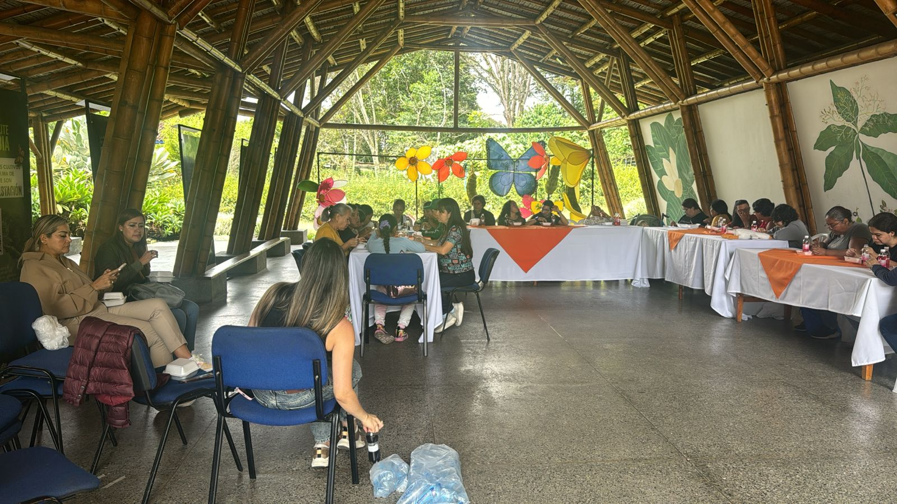

Celebración día Halloween con Imdera

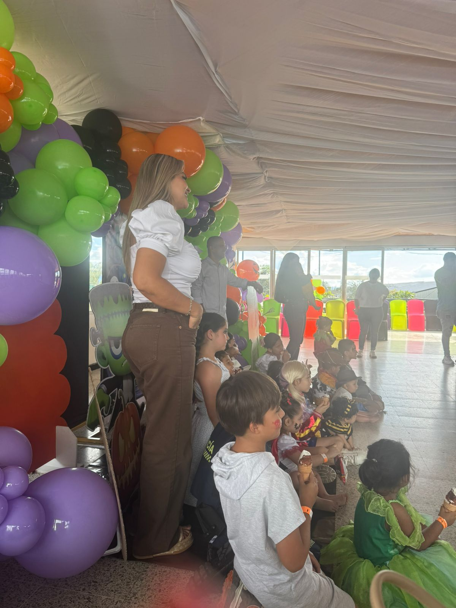
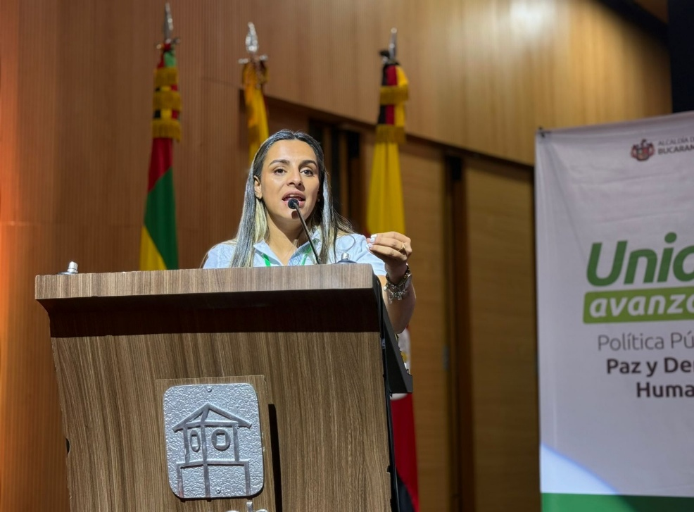

- Apoyar en la presentación de eventos institucionales de la administración municipal, redactar y coordinar los guiones y otros documentos protocolarios requeridos desde la Oficina de Comunicaciones para los mismos.
Reunión con Ediles
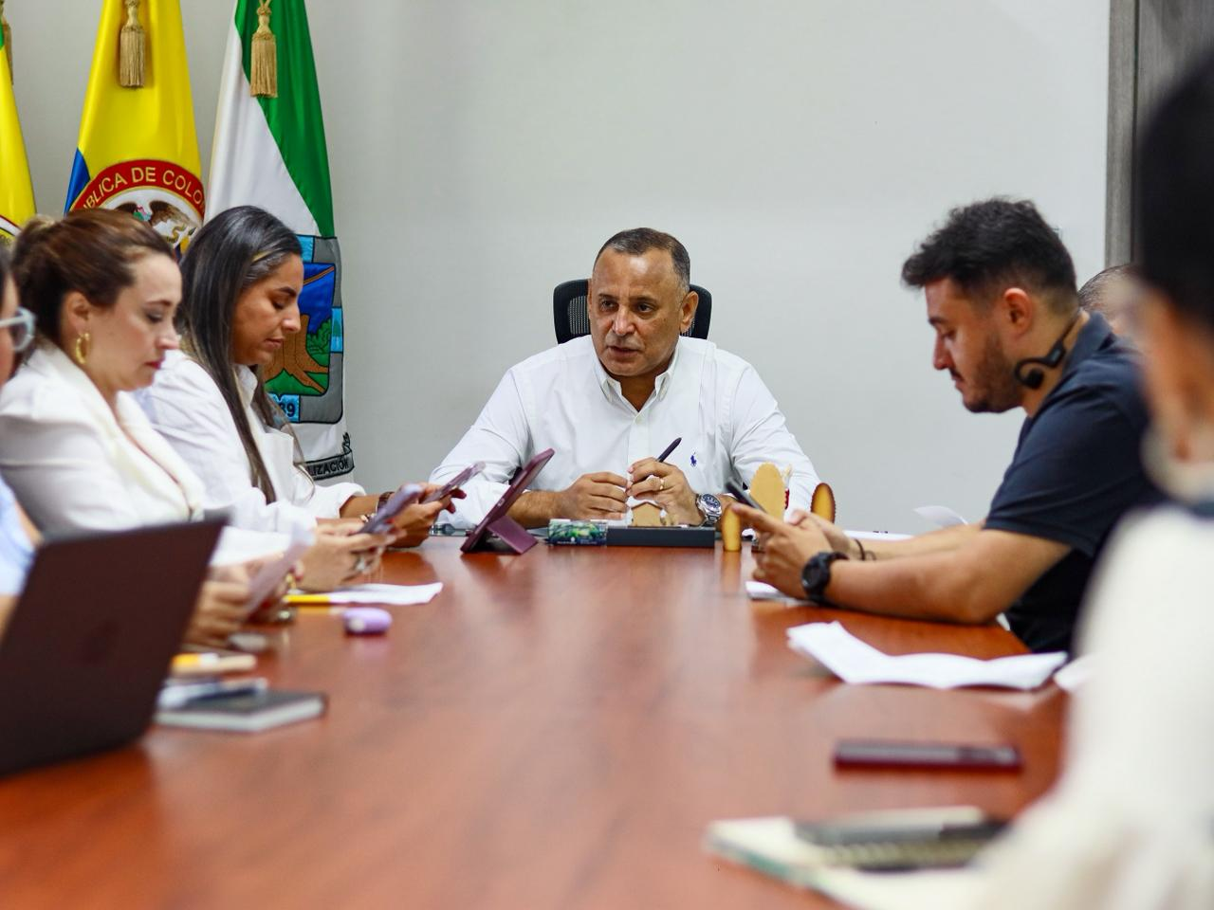
- Entregar al área de comunicaciones el material audiovisual que permita la publicación de eventos en las redes institucionales.
Reposición del alcantarillado la av. Centenario”
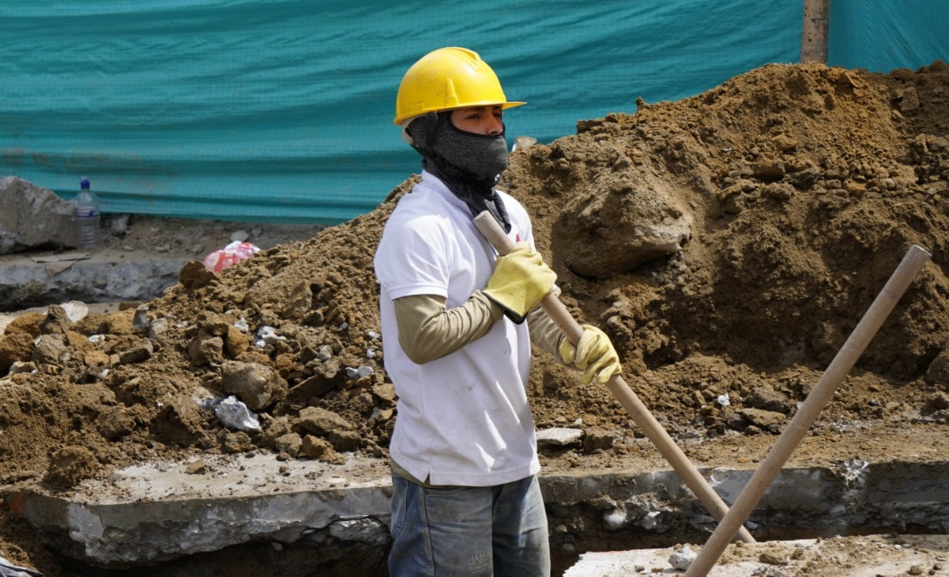
- apoyar en la difusión de material informativo institucional y/o promocional de la Admiración Municipal, a través de los diferentes medios internos de comunicación y redes sociales institucionales.



